Braas Turmalin Naturrot Ton-Sanilüfter DN125/110 oben offen
BMI Deutschland BRAAS

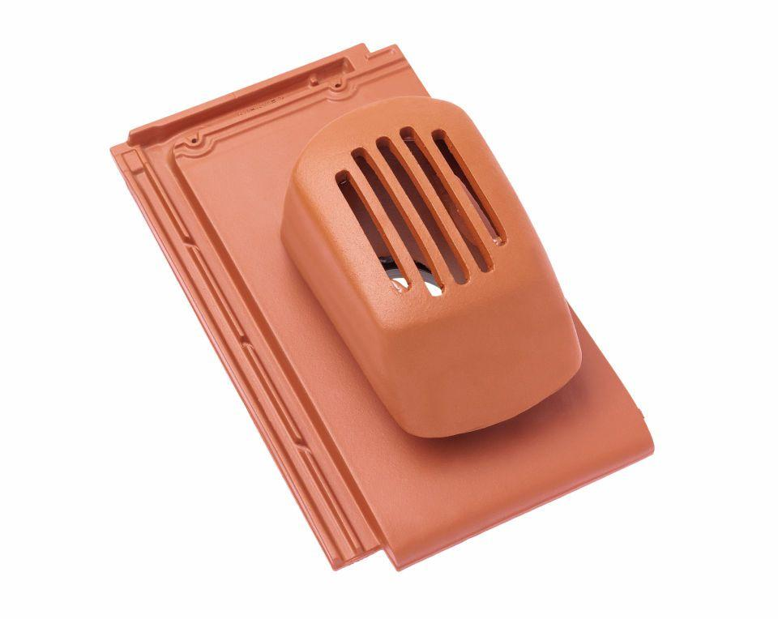Eigenschaften
GTIN:
4015506279009
HAN:
07428600
Art Formziegel
Durchgangsziegel
Farbton
rot
Format
Ganzer Ziegel
Oberfläche
engobiert
Breite (mm)
280,00
Länge (mm)
475,00
Farbtonbezeichnung Hersteller
Naturrot

